**Лабораторная работа 5-10б**

**Постановка задачи:** По контрольному кейсу "Пример ССП для контент-маркетинга" создать модель ССП в скачанном ПО BSCDesigner, создать файл-отчет (со скриншотами) о ходе создания модели, оба файла загрузить в Moodle для проверки.

Как использовать ССП в интернет-маркетинге

Создание проекта:

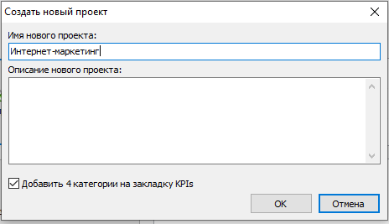

Список целей, включенных ССП:

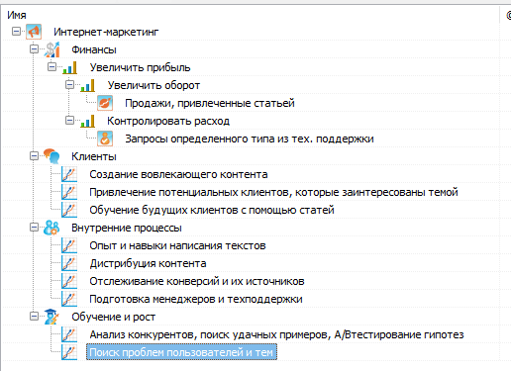

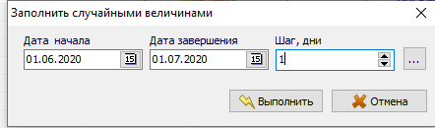

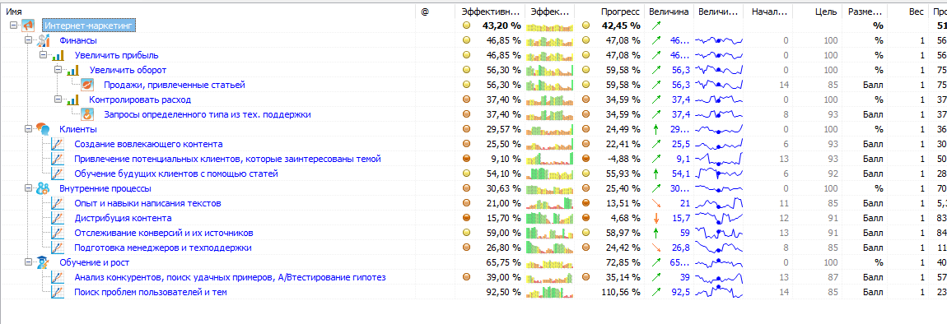

Создание карты стратегии:

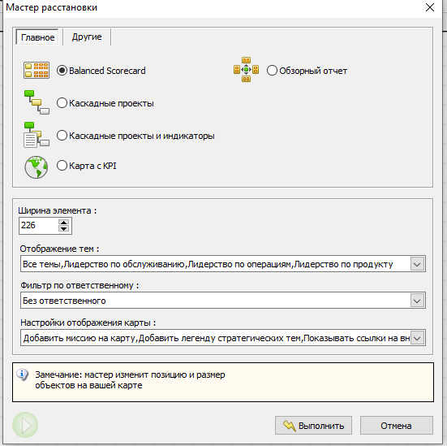

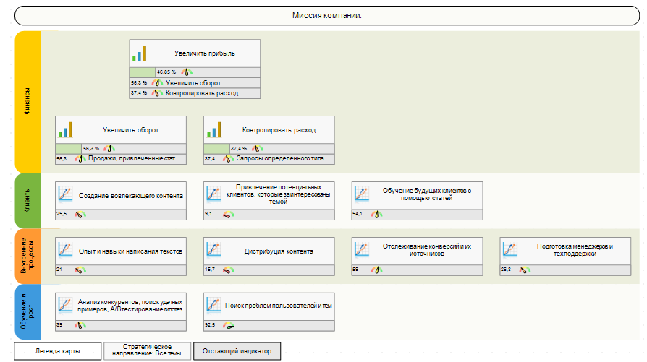

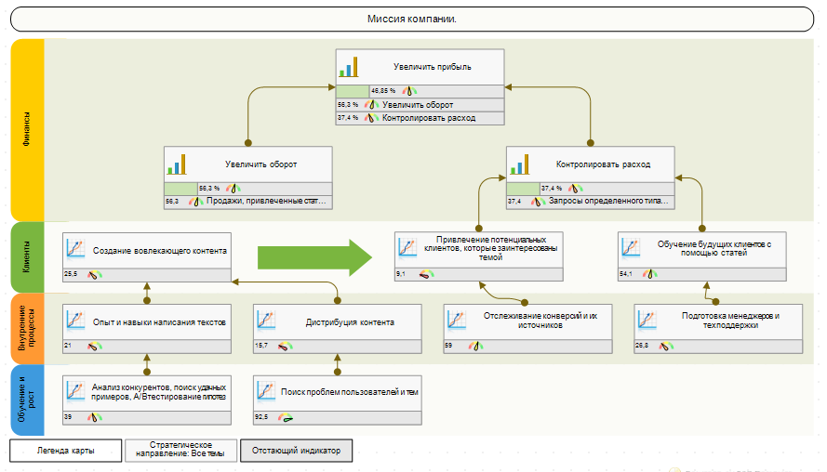

Создание обзорного отчета:

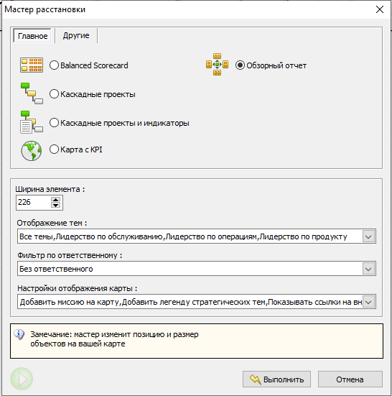

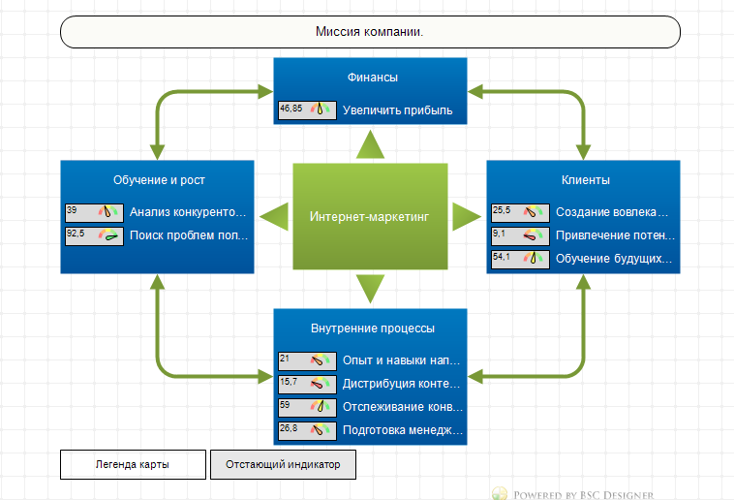

Обзор:

